Patrón Sidecar
En este ejemplo se usa el patrón Sidecar para implementar un monitor de procesos actuales.
El ejemplo es Hands On: Deploying the topz Container (Libro: Designing Distributed Systems, 2nd Edition). La arquitectura del patrón se observa a continuación:
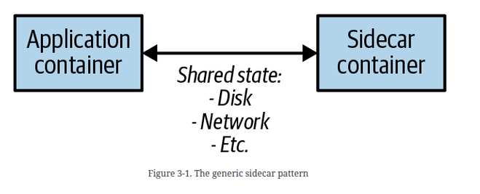

Conceptos esenciales para entender el ejercicio
Docker
Procesos
PID namespace

Archivos necesarios
Dockerfile, main.cpp

Repositorio de GitHub
https://github.com/SalomonAvila/Introduccion-Distribuidos/tree/main/Sidecart

Notas sobre la ejecuciòn
el ejercicio fue probado en Docker, en un ambiente con la distribución Ubuntu entregado en máquina virtual de la universidad.

Cómo se ejecuta el taller:
- Crear la imagen de Docker.

docker build -t mi-app-cpp:v1 .

Con este comando se crea una imagen de Docker con nombre personalizado “mi-app-cpp".

- Correr el contenedor de Docker con un nombre personalizado

docker run -d --name app-principal mi-app-cpp:v1

- Desplegar el contenedor con la imagen sugerida del sidecart:
docker run -d \
--name sidecar-topz \
--pid=container:app-principal \
-p 8080:8080 \
brendanburns/topz:db0fa58 /server --addr=0.0.0.0:8080

Luego de seguir todos estos pasos, la dirección http://127.0.0.1:8080/topz estará disponible y se podrán visualizar los procesos que están corriendo

Realizado por
Salomon Alfredo Avila Larrota

